Sommartorsdagarna® 2016, Stora Torget i Borås, klockan 19.00 (om inte annat anges)

30 juni
Huvudartister: Mimi Werner, Robin Bengtsson och Wiktoria

Förband: Diamond Dogs (på scen 20.00)
Diamond Dogs har synts på Allsång på Skansen (SVT), Sommarkrysset (TV4) och otaliga andra tv-program, de har uppträtt på den pampiga invigningen av Eurogames i Kungsträdgården och inför kunglig publik på både Hamburger Börs och Rival!
2002-2015 har varit fantastiska år och 2016 kommer att bli det roligaste och bästa året hittills i Peter Englunds och dragshowgruppen Diamond Dogs historia!
Dragshowen har av tradition sett likadan ut i Sverige de senaste 40 åren, men Diamond Dogs levererar en nytänkande, fräsch och välkoreograferad show som andas 2016.
"Inget är omöjligt i Diamond Dogs universum" säger frontfiguren Peter Englund.
Sanna Nielsen, Shirley Clamp, Nanne Grönvall, Maria Montazami, Alcazar, Lili & Susie, Anne-Lie Rydé, Malena Ernman, Sarah Dawn Finer, Suzanne Reuter, Sissela Kyle, Arja Saijonmaa, ja, listan kan göras lång på de som har bidragit till att höja och behålla kvaliteten på Diamond Dogs produktioner. De underfundiga och fräcka parodierna är ett av Diamond Dogs specialområden och mest kända är kanske gruppen för att de får svenska artister att parodierna sig själva genom att sjunga in sina hits på nytt med Peter Englunds nya och pricksäkra texter.

7 juli
Huvudartist: Mustasch
Förband: The Burial Of You And Me
Boråsbandet The Burial Of You And Me har funnits sedan 2011 och släppte förra sommaren sitt första fullängdsalbum ”Endings”. Bandet beskriver sin stil som metalcore med många nyanser - tunga riff och skrikig growl varvas med ren sång och stämningsfulla passager. Det ger en härlig blandning, med något för alla smaker. Texterna har en mycket central roll i bandets uttryck och behandlar alltid ämnen som har stor betydelse för medlemmarna.

Gruppen känner sig otroligt taggade att få värma upp Boråspubliken med den tyngre rocken inför Mustasch!

Spotify: https://play.spotify.com/artist/6paqiomHwzEbxNsKgodHEh
Facebook: https://www.facebook.com/TheBurialOfficial/
Youtube: https://www.youtube.com/tboyamTV/

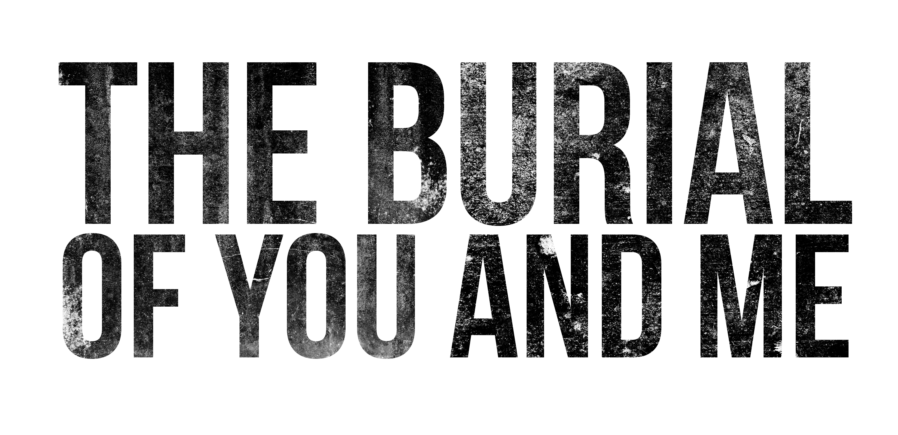

14 juli
Huvudartist: Timo sjunger Ted
Förband: Sunbender
Efter en flera hundra mil lång motorcykelresa genom Indien återvände boråsaren Jaz McDow till sin hemstad och kände att det fanns en energi som han inte känt innan. Resultatet av kreativiteten som föddes blev en mängd nya låtar och ett nytt band. Sunbender är en konstellation av medvetna människor som vill främja och utveckla det kulturella samhället med hjälp av musik från den fria själen. Bandet består av personer från Borås och Göteborg samt en försvunnen tysk trummis. Konstellationen är ett förbund av uttrycksfull energi som sammanförts för sin allra sista resa mot evigheten.

Facebook: https://m.facebook.com/profile.php?id=1505408176425819
Soundcloud: https://m.soundcloud.com/sunbender-344909311

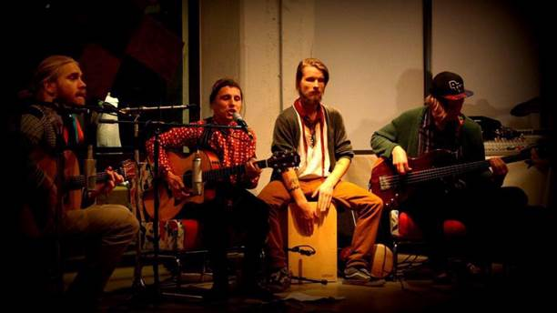

21 juli
Huvudartist: Albin & Mattias
Förband: LASH
LASH är systerduon från Borås som började rappa hemma i familjens badrum. Det skiljer tio år mellan Sabina och lillasyster Anfa men dom är lika som bär. Dom blev upptäckta av Silvana Imam (som dom agerade förband till så sent som i våras) under 2015 som en av vinnarna i tävlingen ”Nästa Nivå”. Vinsten resulterade i en resa till Paris med Silvana och producenten Nijs. Det var där som debutsingeln ”Två fingrar” skapades och sedan dess har duon jobbat flitigt med sin första EP.

LASH önskar att alla fick uppleva frihet och förtroende utan förakt och fördomar. De är här för att sudda bort alla invanda könsnormer så att jämställdhet blir en självklarhet. De rappar jämsides om verkligheten i målande texter utan ursäkter:
”När man har gått igenom en tung period i livet, oavsett vem man är, så vill man gräva sig djupare ner i sakfrågan och sätta ner foten. Hiphop är poetisk terapi, vår konstform, vårt sätt att förändra status quo. Hiphop has no gender.”

Facebook: www.facebook.com/systrarnalash
Instagram: https://www.instagram.com/official_lash
Soundcloud: https://soundcloud.com/systrarnalash
Spotify: https://open.spotify.com/artist/3A6EnD5cRkVQdHsHeKcWV6

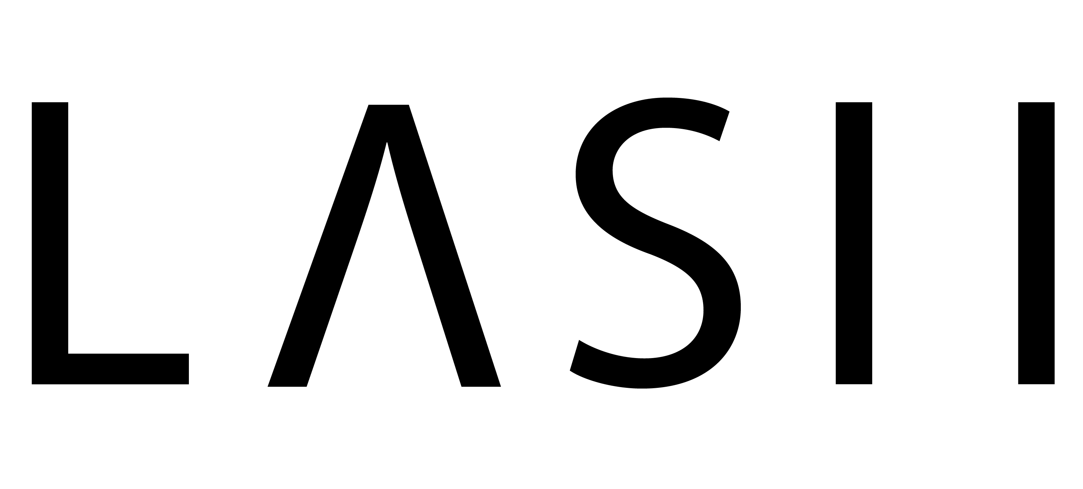

28 juli
Huvudartist: TBA
Förband: Dias & AfroVikingZ

Dias & AfroVikingZ är ett av Sjuhärads mest unika liveband och kombinerar svängig musik, dans och unika medryckande rytmer. Afropop med svensk touch har alltid funnits som en central del i bandets musik.

Bandet består av svenska och afrikanska musiker som kombinerar kunskap och erfarenhet från olika världar. Showerna brukar beskrivas som våldsamt smittsamma i både toner och rytmer. Gillar du att dansa med glädje så är det här bandet för dig, en färgstark resa som garanterat kommer att svänga.

I och med årets spelning på Sommartorsdagarna® gör bandet comeback efter en tids turnerande i andra delar av Norden. Detta blir en comeback med sanslöst sväng!

Facebook: https://www.facebook.com/AfroVikingZ

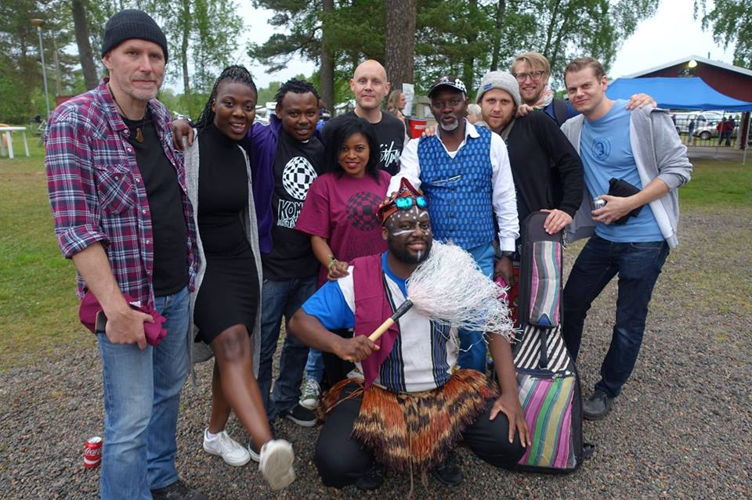

4 augusti
Huvudartist: Louise Hoffsten
Förband: Freetown Big Band

Freetown Big Band består av ungdomar mellan 14 och 19 år och har sina rötter i Fristad. Bandet är en av Musikskolan i Fristads ensembler och leds sedan tre år tillbaka av musikläraren Ulf Holmestrand. Saxar, tromboner och trumpeter samt en bra kompsektion är viktiga ingredienser i ett bra storband och tillsammans med sin sångsolist har de under massor av timmar spelat ihop sig till en tajt och svängig enhet. Ett bevis för detta var när Freetown Big Band i år vann SM i Storband i klassen för musik- och kulturskolor. Tävlingen tilldrog sig i Stockholm och bandet fick bland annat spela på anrika Konserthuset. I sommar intar dom Stora Torget och Sommartorsdagarna®!

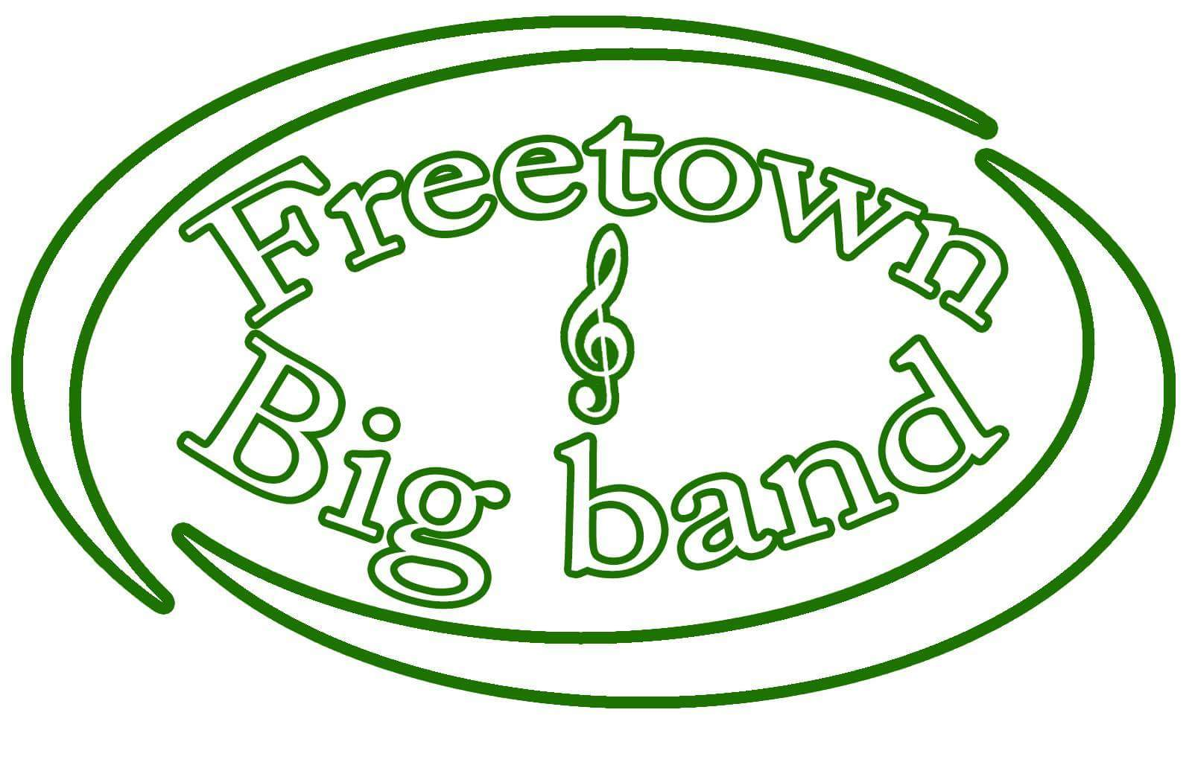

11 augusti
Huvudartist: Måns Zelmerlöw
Förband 1: Vinnaren i tävlingen Torsdagsallén: Pacifier
Förband 2: The Bongo Club (på scen 20.00)
Slyngelrockarna i The Bongo Club utgör tillsammans en ostoppbar liveexplosion som fått väldigt mycket gjort på väldigt kort tid. Under våren 2015 släpptes debutalbumet "Be Careful Not To Stare" och sedan dess har bandet hunnit besöka ett imponerande antal festivaler utomlands samt åkt på ett par europaturnéer. Hänsynslösa liveshower och ett gäng uppkäftiga låtar har resulterat i att boråsarna omnämnts i några av dom största brittiska musikbloggarna.

Deras senaste singel "All She Said” toppade tidigare i våras Spotifys virallista och har rullat på trendsättande radio världen över. I april åkte The Bongo Club till Los Angeles där dom gjorde succé på Musexpo, en av musikindustrins hetaste branschfestivaler. Och nu väntar en vild kväll på Stora Torget som du absolut inte vill missa!

Hemsida: http://www.thebongoclub.se
Facebook: https://www.facebook.com/thebongoclub
Youtube: https://www.youtube.com/thebongoclubmusic
Spotify: https://open.spotify.com/artist/6fUjNSmrHNnRC1BzMIihbu

